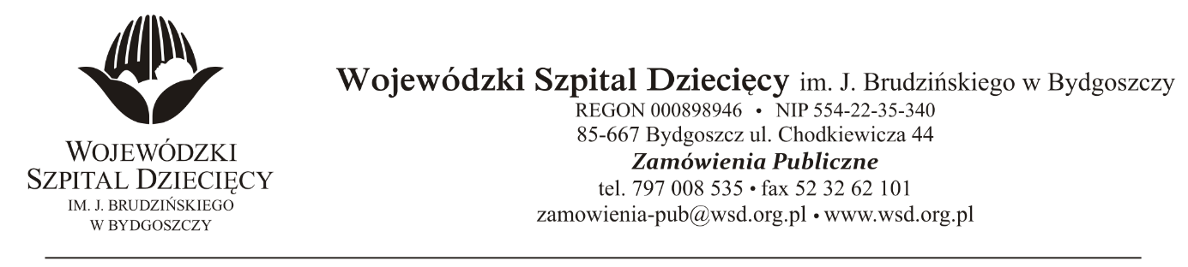
Bydgoszcz, dn. 28.07.2021r.
Nr sprawy: 10 / 2021 / PN
Do Wykonawców:
Dotyczy: postępowania o udzielenie zamówienie publicznego w trybie przetargu nieograniczonego na usługę pogwarancyjnego serwisowania urządzeń medycznych dla Wojewódzkiego Szpitala Dziecięcego w Bydgoszczy.
INFORMACJA Z OTWARCIA OFERT
Zamawiający na podstawie art. 222 ust. 5 ustawy z dnia 11 września 2019 roku Prawo zamówień publicznych (Dz. U. z 2019 r. poz. 2019 z późn. zm.) przekazuje poniżej informacje z otwarcia ofert:
Do upływu terminu składania ofert złożono: 3 oferty:
- UNITECH Dariusz Lubiatowski, ul. Staroszkolna 15, 86-005 Murowaniec k/Bydgoszczy,
unitech@unitech.pl
Pakiet nr 5 - Usługi serwisowe kolumn i paneli przyłóżkowych za 48m-cy - brutto: 195 609,60zł
Cena ryczałtowa za 1 miesiąc: brutto: 4 075,20 zł
Pakiet nr 6 - Usługi serwisowe inkubatorów za 48m-cy - brutto: 69 508,80zł
Cena ryczałtowa za 1 miesiąc: brutto: 1 448,10zł
- Siemens Healthcare Sp. z o. o. ul. Żupnicza 11, 03-821 Warszawa
dzp.pl@siemens-healthineers.com
Pakiet nr 3 - Usługi serwisowe urządzeń za 48 m-cy - brutto: 93 960,00zł
Cena ryczałtowa za 1 miesiąc: brutto 1 957,50 zł
Pakiet nr 4 - Pełne usługi serwisowe urządzeń za 48m-cy - brutto: 3 088 627,20zł
Cena ryczałtowa za 1 miesiąc: brutto: 64 346,40 zł
podatek VAT 8 %, tj 4 766,40 zł
- Dräger Polska Sp. z o.o., ul. Posag 7 Panien 1, 02 – 405 Warszawa, aleksandra.nowak@draeger.com
Pakiet nr 1 - Usługi serwisowe urządzeń (grupa I- przeglądy aparatów na 48 m-cy ) plus materiały
zużywalne ( grupa II-materiały zużywalne) - brutto: 216 584,76 zł
W tym:
Cena ryczałtowa przeglądów aparatów (grupa I) za 1 miesiąc: brutto: 4 512,18 zł
Materiały zużywalne (grupa II)
Pozycja 1 - brutto: 13 284,00 zł
Pozycja 2 – 3 - brutto: 70 632,00 zł
Pakiet nr 2 - Pełne usługi serwisowe urządzeń za 48 m-cy - brutto: 822 528,48zł
Cena ryczałtowa za 1 miesiąc: brutto: 17 136,01 zł.
Dyrektor
Wojewódzkiego Szpitala Dziecięcego
im. J. Brudzińskiego
w Bydgoszczy
Edward Hartwich

